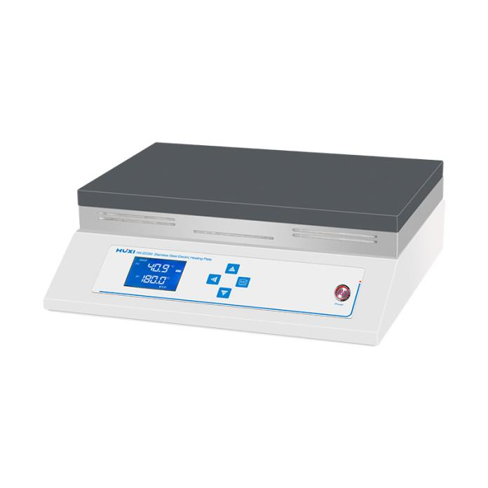

**HX-SS350铝合金陶瓷涂层电热板**

**1、产品应用**

HX-SS350铝合金陶瓷涂层电热板专为实验室设计的电热产品，是样品加热消解、煮沸、蒸酸等处理的好帮手。

**2、产品特点**

* 采用PID控温系统，控温精度高、操作更安全。加热面积大，加热均匀，升温快。防腐面板，耐腐蚀、易清洁。
* 强大的定时功能，定时功能可选择（无、恒温定时、开机计时），定时单位可选择（分钟、小时），恒温偏差值可设定，恒温提示时间可设定，定时结束提示时间可设定，定时结束是否维持恒温可设定;
* 可选择开始恒温时或定时结束时或超温报警时有独立开关量输出；
* 有温度传感器开路、短路声光（蜂鸣器）报警提示，仪表自动断开加热输出。

**3、技术参数**

|  |  |
| --- | --- |
| 型号 | HX-SS350 |
| 货号 | 1041014001 |
| 控温范围℃ | RT-350 |
| 控温精度℃ | 0.5 |
| 温度分辨度℃ | 0.1 |
| 加热板面材质 | 铝合金陶瓷涂层 |
| 加热板面尺寸mm | 250*400 |
| 输出功率 | 2500W |
| 电源 | 220V |
| 外形尺寸mm | 350*400*120 |
| 重量kg | 9.5 |

1. **装箱清单**

|  |  |  |
| --- | --- | --- |
| 序号 | 项目名称 | 数量 |
| 1 | 主机 | 1 |
| 2 | 电源线 | 1 |
| 3 | 说明书 | 1 |
| 4 | 合格证 | 1 |